哈尔滨工业大学

计算机科学与技术学院/国家示范性软件学院
2020年秋季学期
《软件过程与工具》课程

实验报告

Lab 2：配置管理工具Git实践

姓名 | 学号 | 联系方式
梅智敏 | 1183710118 | 13385658102

目 录
1 实验要求 1
2 安装Git 1
2.1 本地机器上安装Git 1
2.2 申请Gitee/GitLab/GitHub帐号 2
3 Git操作过程 3
3.1 实验场景(1)：仓库创建与提交 3
3.2 实验场景(2)：分支管理 11
3.3 实验场景(3)：远程分支管理 21
4 小结 24

实验要求
- 了解配置管理工具Git及相应用环境；
- 熟练掌握Git的基本指令和分支管理指令；
- 掌握Git支持软件配置管理的核心机理；
- 在实践项目中使用Gitee/GitLab/GitHub管理自己的项目源代码；

安装Git

本地机器上安装Git
运行界面：
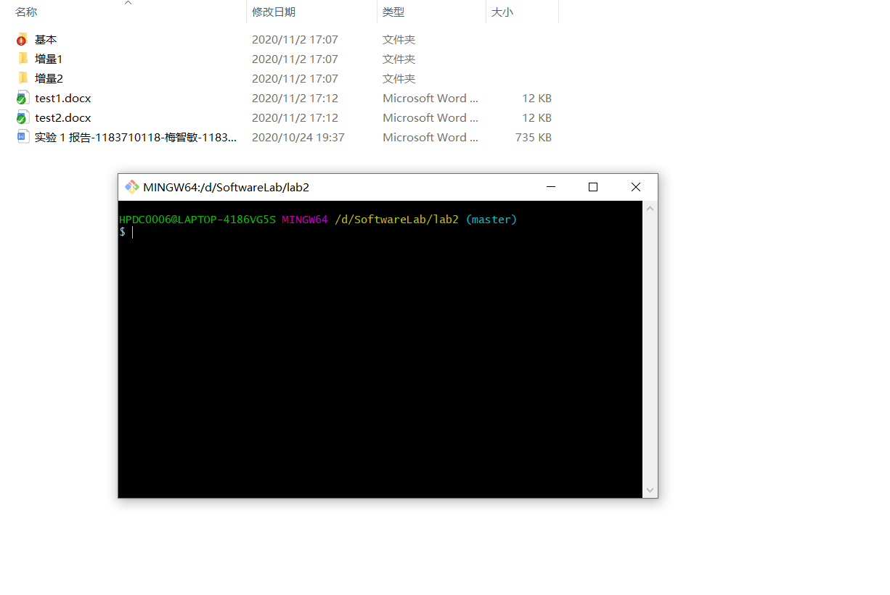
版本号：
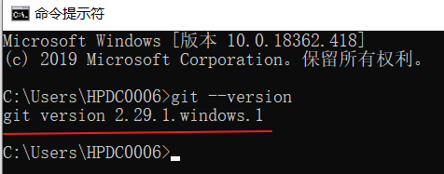

申请Gitee/GitLab/GitHub帐号
- 给出自己在Gitee/GitLab/GitHub上申请的帐号名称和本次实验中涉及的项目的URL地址。

Github的账号名称：mzm1183710118
本实验项目的URL地址：https://github.com/mzm1183710118/softwareLab2.git

- 给出Gitee/GitLab/GitHub网站上你的账号信息和项目信息的截图。

账号信息：
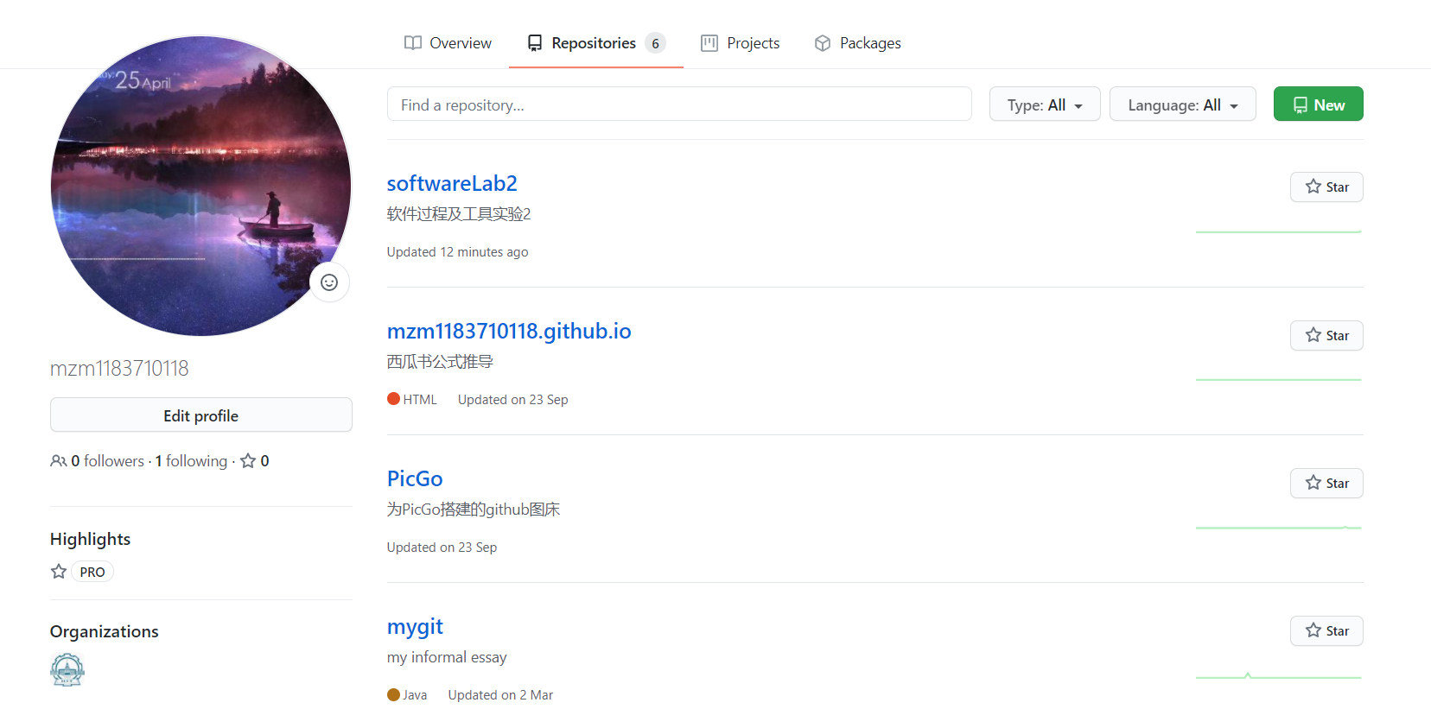

项目信息：
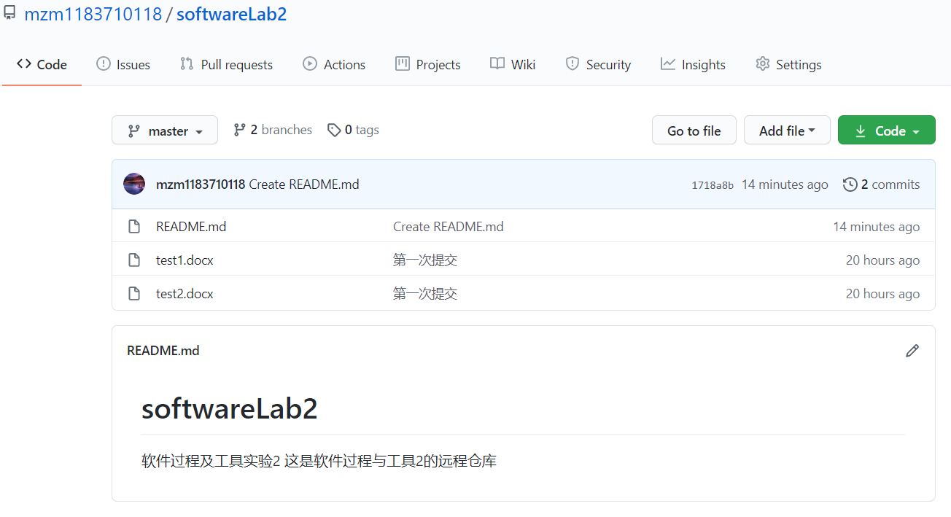

Git操作过程

实验场景(1)：仓库创建与提交
给出R0~R7的操作命令，并给出执行界面的截图（命令输入界面和结果界面）。
- R0指令：git status
起初，没有任何文件

输入界面：
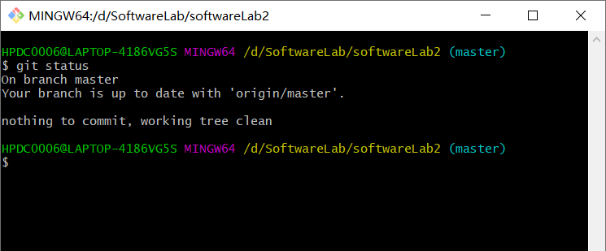
结果界面：
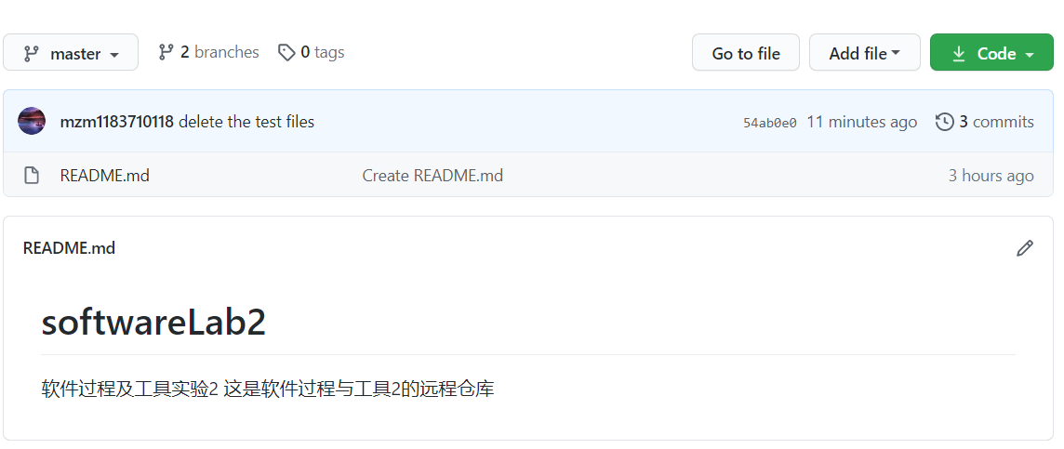

- R1指令：
初始化本地仓库：git init
本地仓库与远程仓库连接：git remote add URL

输入界面：

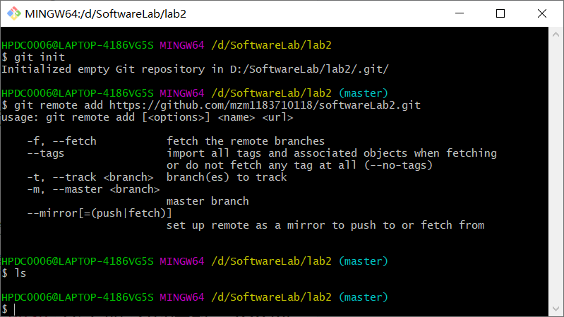

结果界面：

将lab1中的文件复制到本地目录。
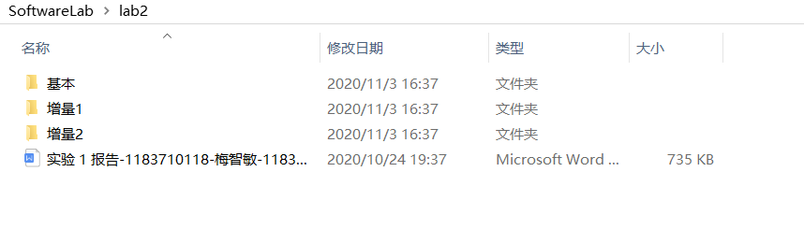
此时的这些文件并未加入暂存区：
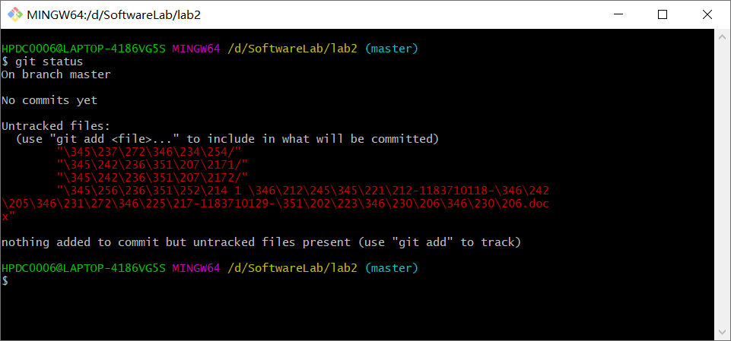
- R2指令
将文件加入暂存区：git add xxx
将暂存区的文件提交到本地仓库：git commit -m “message”
将本地仓库的内容推送到远程仓库：git push -u origin master
输入界面：
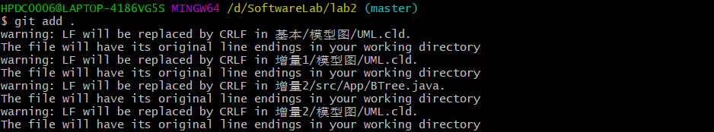
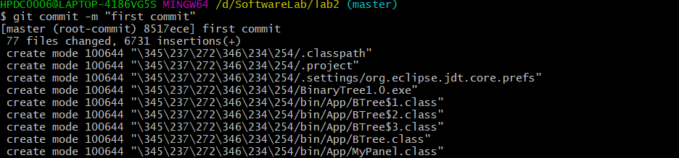
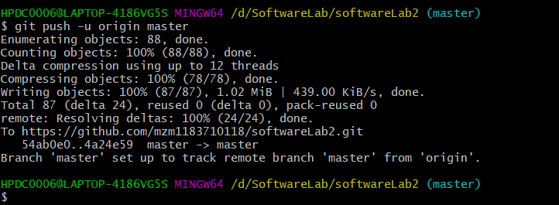
结果界面：
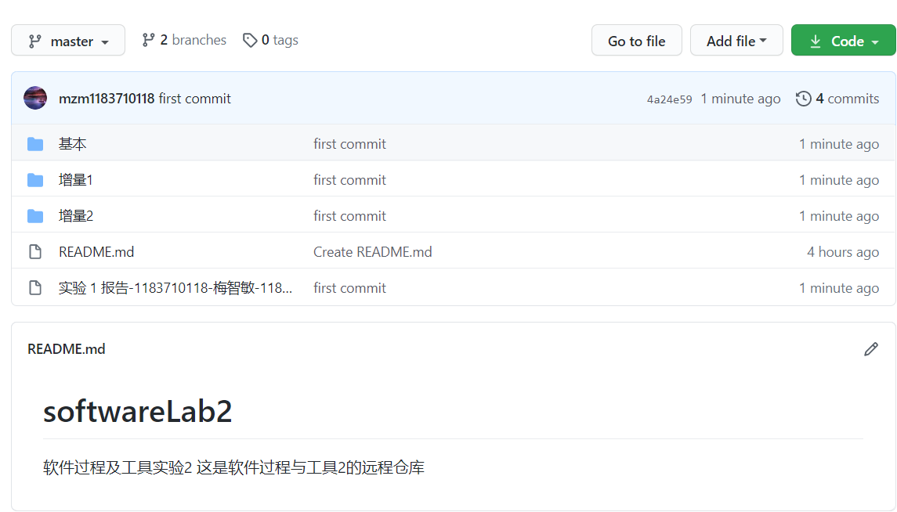
- R3指令
先将D:\SoftwareLab\softwareLab2\基本\src\Tree\Node.java进行手动修改：
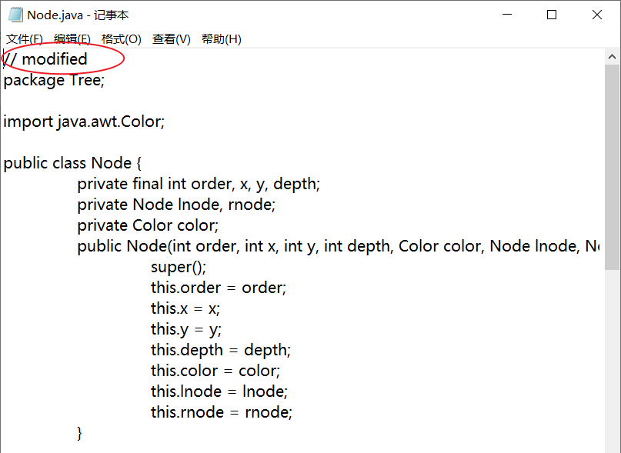

查询哪些文件被修改：git status
查询具体修改内容：git diff
输入界面及结果界面：
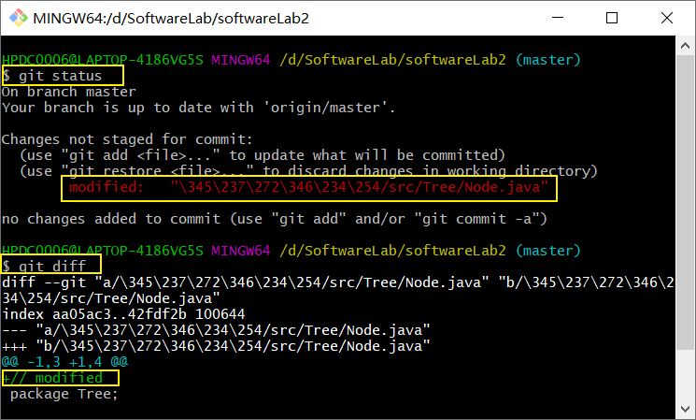
- R4指令
重新执行下列指令
将文件加入暂存区：git add xxx
将暂存区的文件提交到本地仓库：git commit -m “message”
将本地仓库的内容推送到远程仓库：git push -u origin master

输入界面：
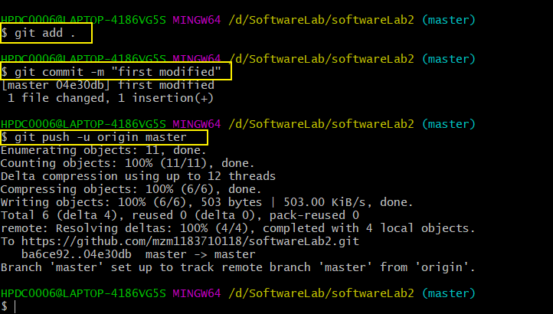
结果界面：
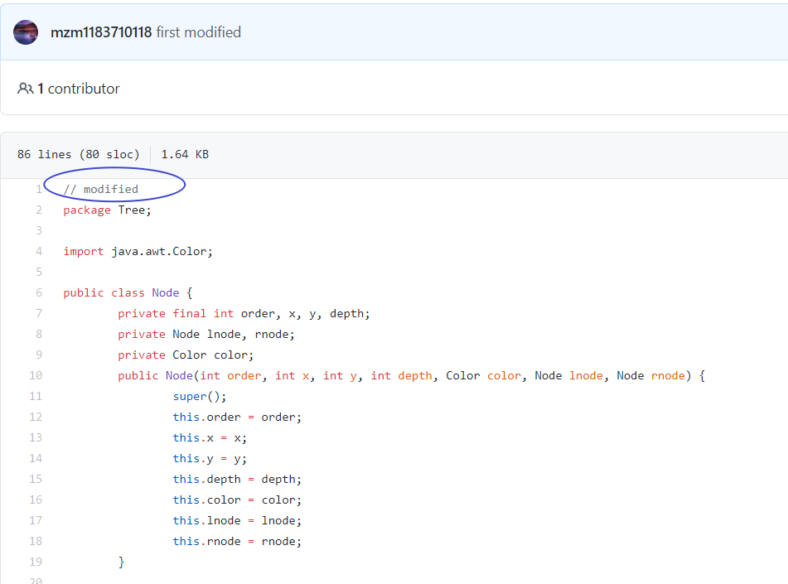
- R5指令
再次对另一个文件D:\SoftwareLab\softwareLab2\基本\src\App\BTree.java进行修改：
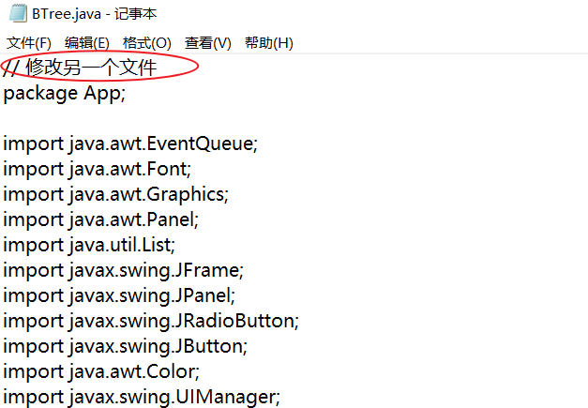

再重新提交
仍然需要重新执行 git add xxx git commit -m “message” 和 git push -u origin master
输入界面：
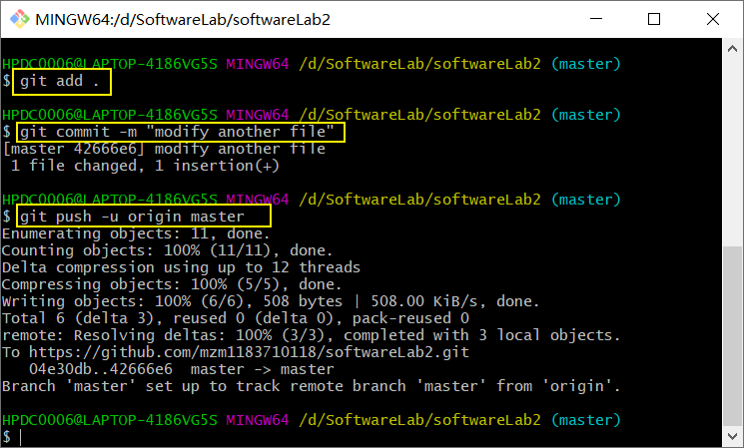
结果界面：
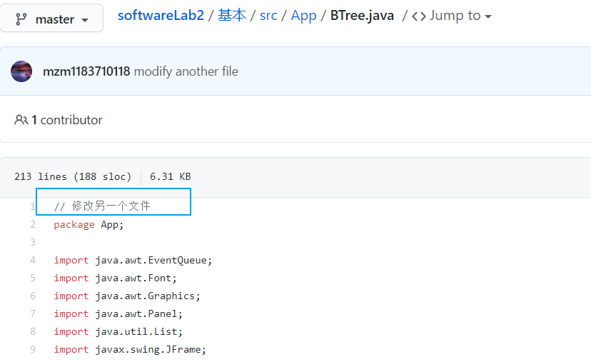

- R6指令
先撤销掉最后一次提交：git reset --hard HEAD^
再将远程仓库进行覆盖：git push -u origin master

输入界面：

结果界面：
通过比较撤销前后的文件内容，可知我们前面的最后一次提交确实被撤销了。

撤销前：
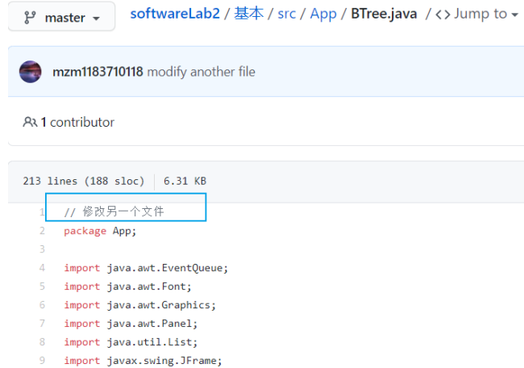

撤销后：
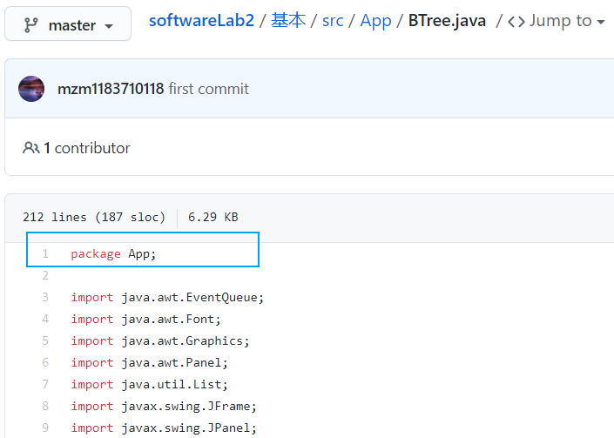

- R7指令
查询提交日志：git log

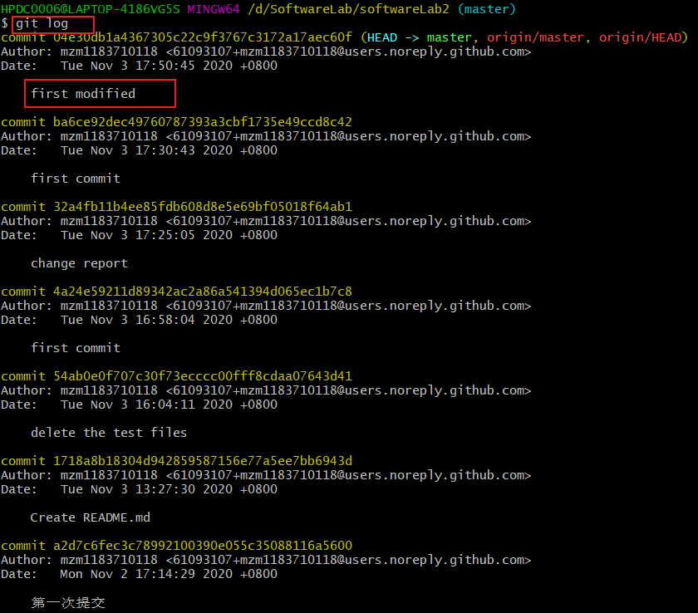
可见最近一次commit的message是“first modified”
进一步验证了我们在前面的撤销操作是成功的！

实验场景(2)：分支管理
给出R8~R15的操作命令，并给出执行界面的截图（命令输入界面和结果界面）。
首先在github上创建一个新仓库，并将本地的10个文件上传，形成默认分支main
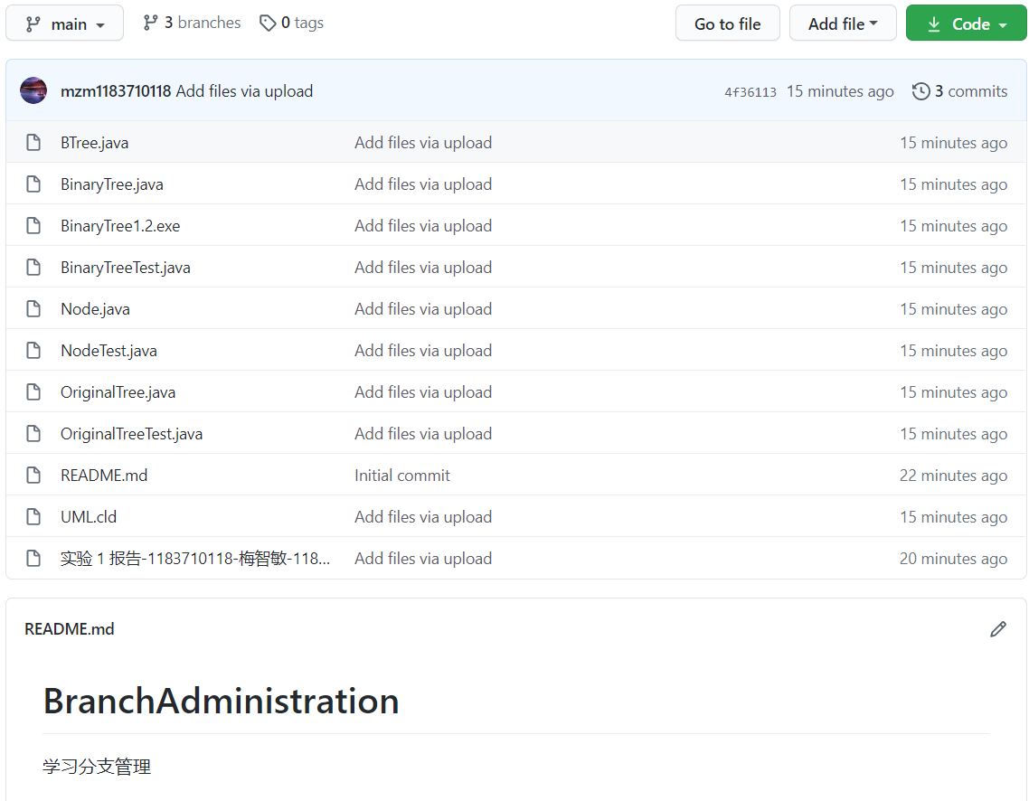
然后在main分支的基础上创建2个并行的分支B2和B3，并手工对某些文件进行修改并提交：
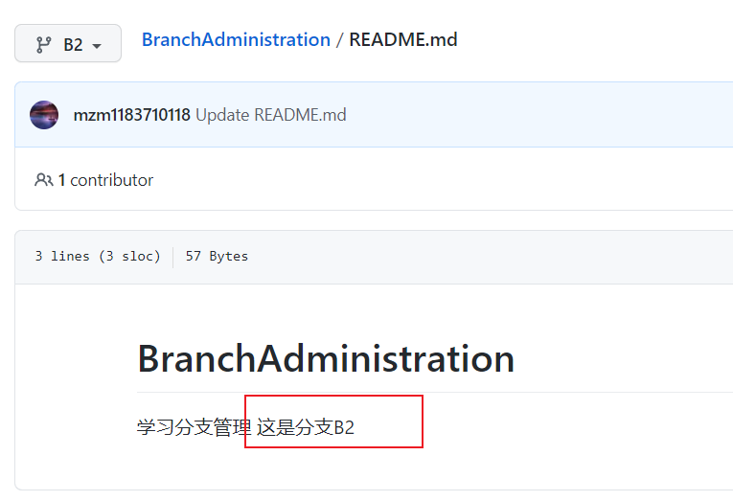
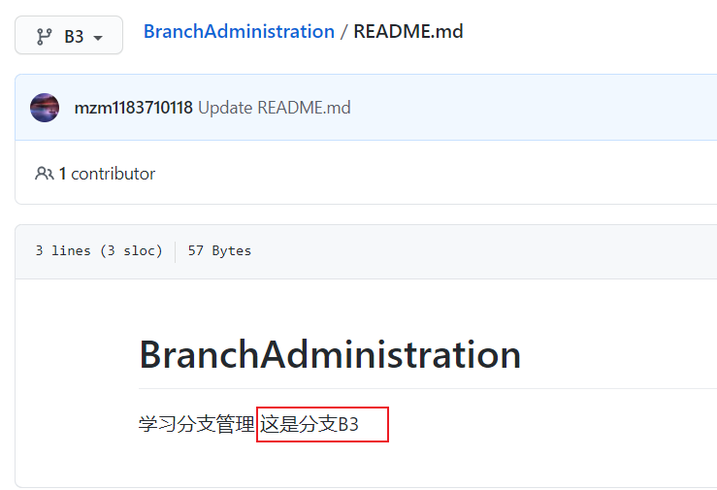

- R8指令：
克隆远程仓库： git clone URL

输入界面：
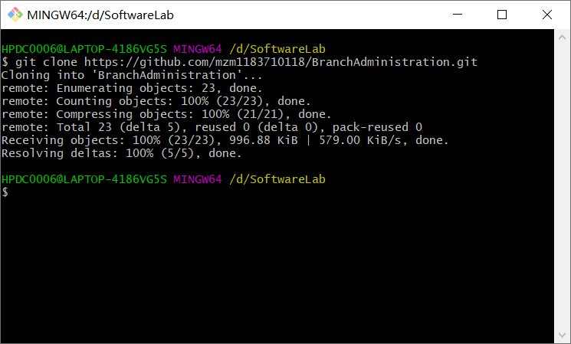
结果界面：
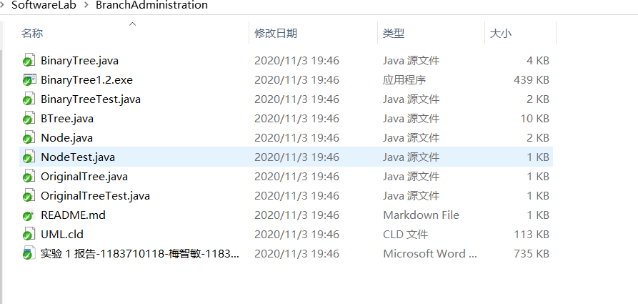

- R9指令：
查看远程仓库所有分支： git branch -a
输入界面及结果界面：
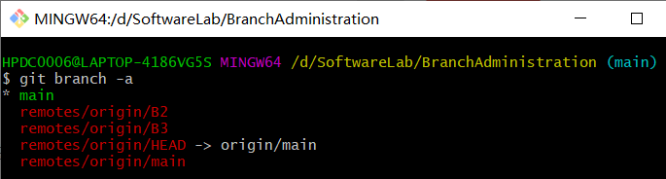

获取远程仓库的某个分支：git checkout -b branch_name origin/branch_name
输入界面及结果界面：
获取B2分支
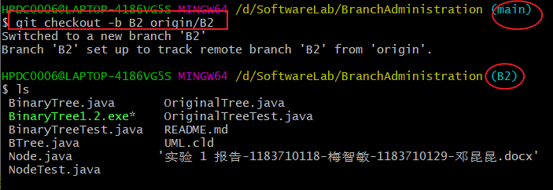
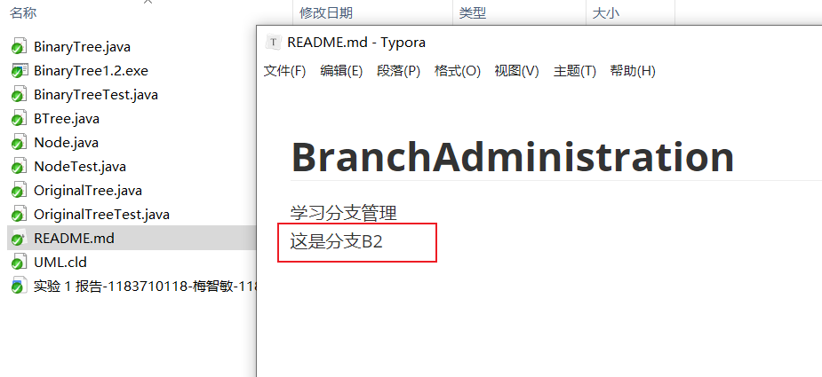

获取B3分支
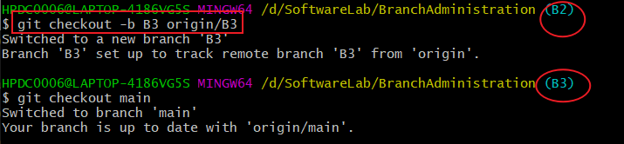
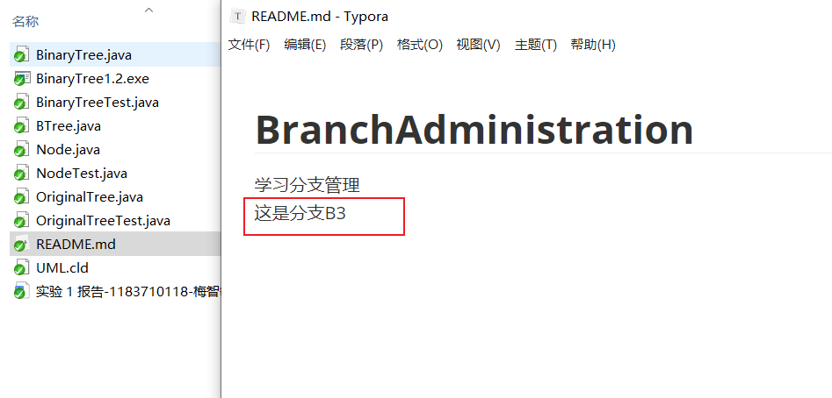
可见获取远程仓库所有分支成功！

- R10指令：
先切换到B2分支：git checkout B2
再在此分支基础上创建新分支C4：git checkout -b C4
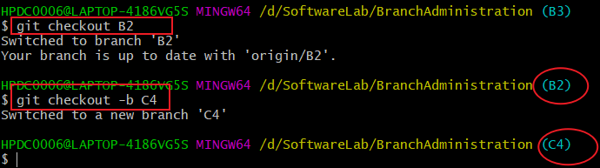

- R11指令：
在C4分支上对下面这4个文件进行修改：
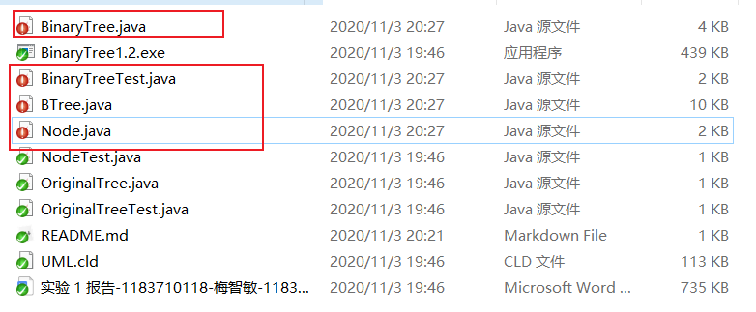
修改内容为：给每个java文件第一行加上注释//这是C4分支
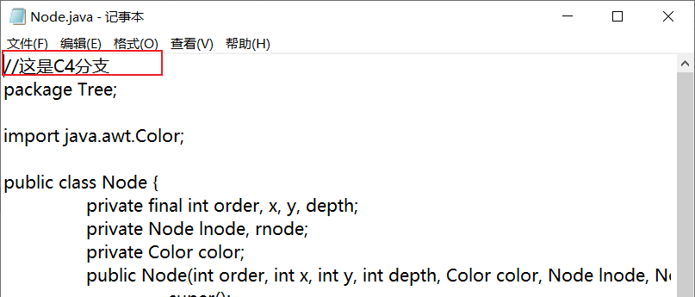

然后提交，需要依次执行下列指令
git add xxx 和 git commit -m “message”

输入界面：
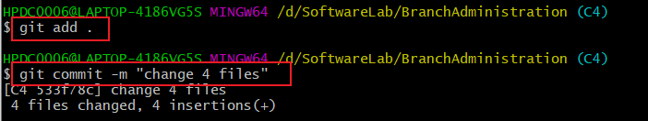
结果界面：
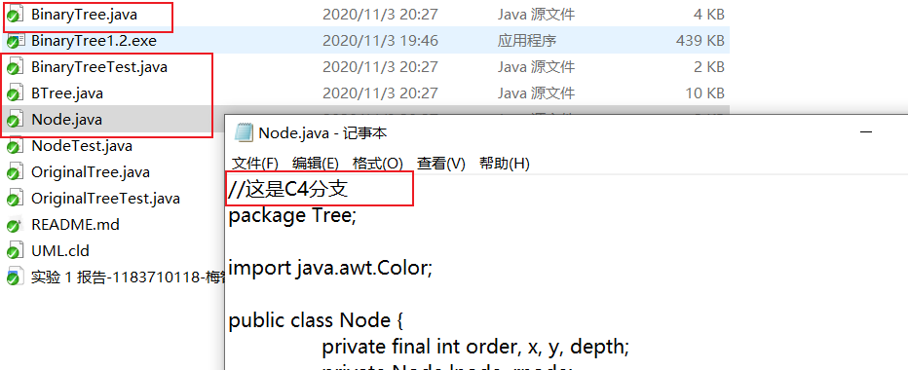

- R12指令：
首先切换到B3分支：git checkout B3
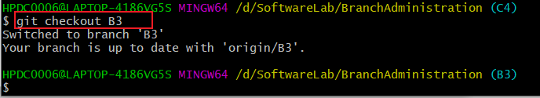
同样对4个文件进行修改
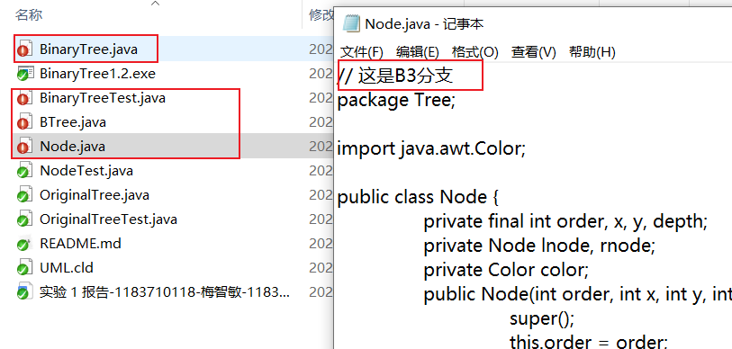
然后提交，需要依次执行下列指令
git add xxx 和 git commit -m “message”
输入界面：
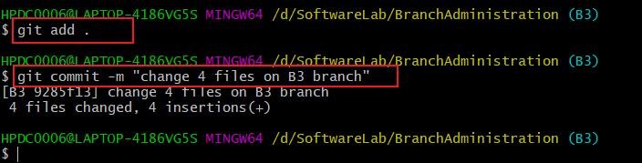
结果界面：
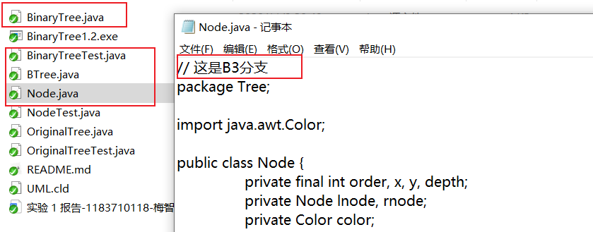

- R13指令：
合并分支指令：git merge C4
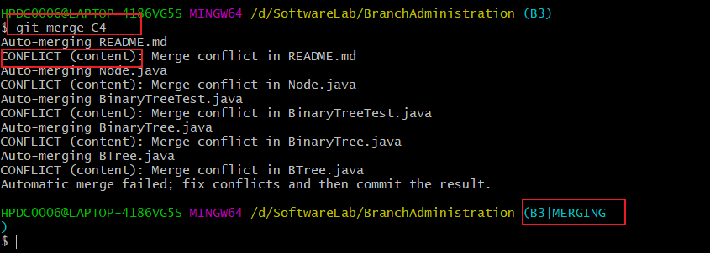
Git检查到了合并冲突。
因此需要自己手动解决：
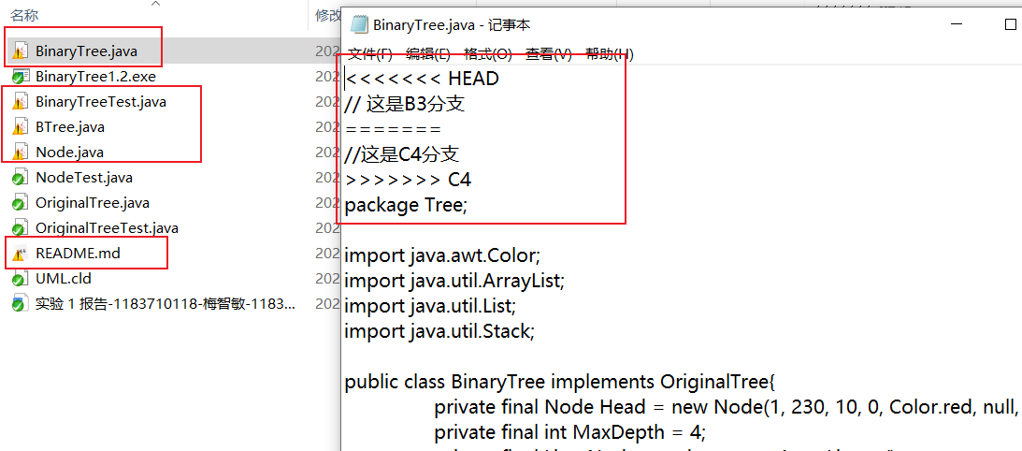
将各个冲突文件的内容手动修改为：
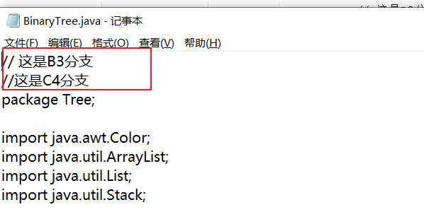

然后手动提交即可完成合并
同样依次执行：git add xxx 和 git commit -m “message”
输入界面：
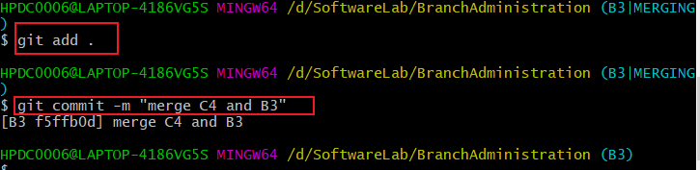

结果界面：
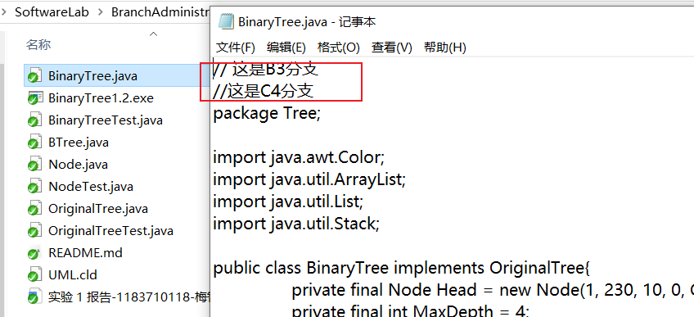

- R14指令：
查看哪些分支已经被合并：git branch --merged
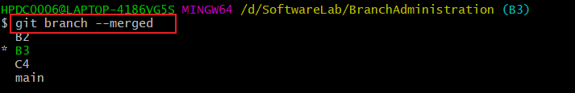
查看哪些分支没有被合并：git branch --unmerged

- R15指令：
删除合并后的B3分支：git branch -d B3
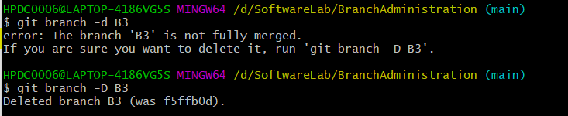

将main分支和B2分支合并：git merge B2
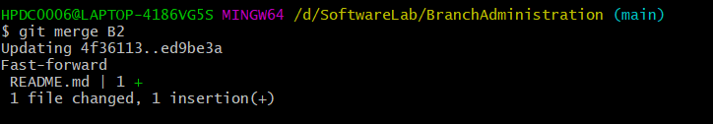
修改分支name为我的学号1183710118：git branch -m oldname newname
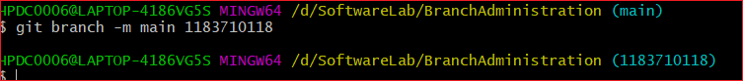

实验场景(3)：远程分支管理
给出R16~R18的操作命令，并给出执行界面的截图（命令输入界面和结果界面）。
- R16指令
将本地分支推送到远程仓库：git push -u origin branchname
输入界面：
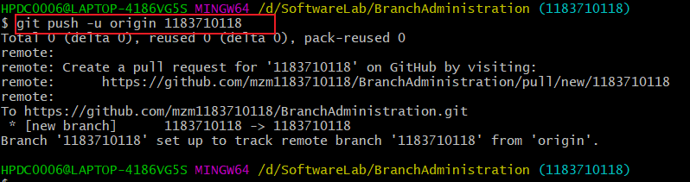
结果界面：
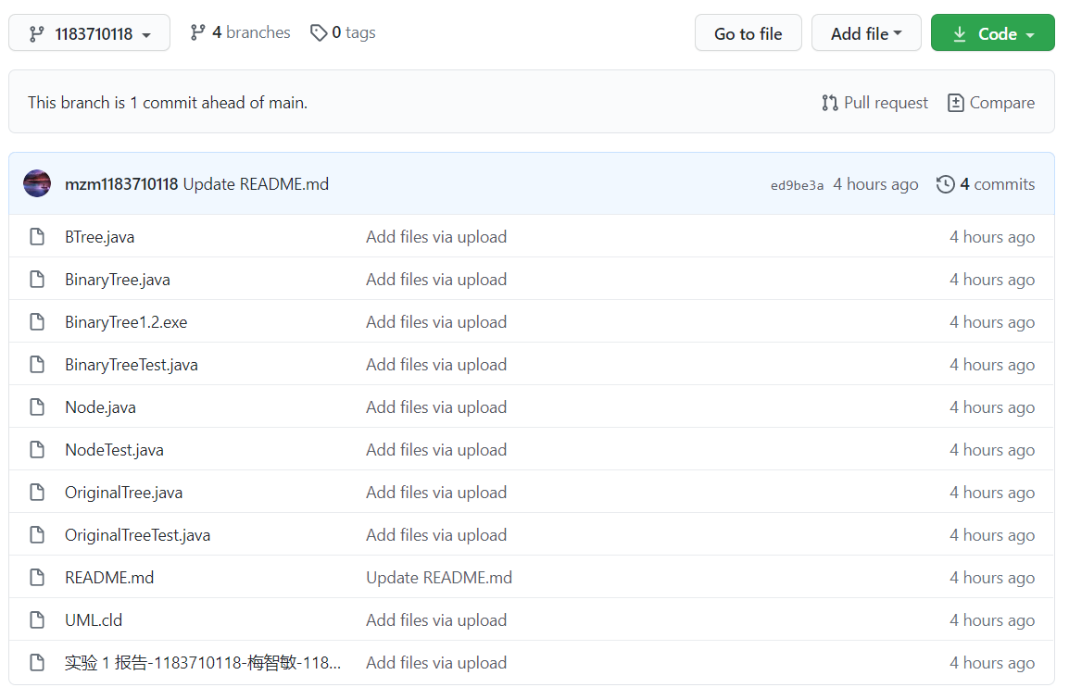

- R17指令：
将本地分支内容推送到远程仓库：git push -u origin branchname
此处的分支名即为master
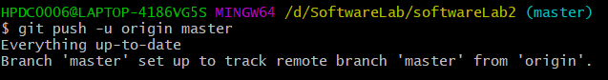
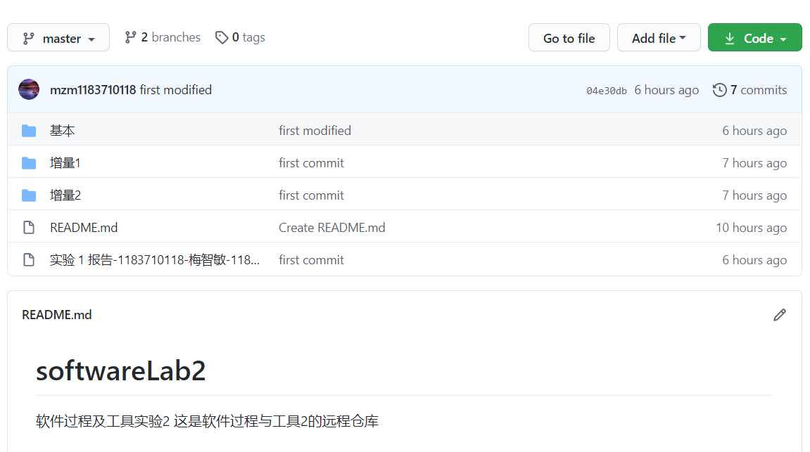

- R18指令：
第一个仓库：

提交情况
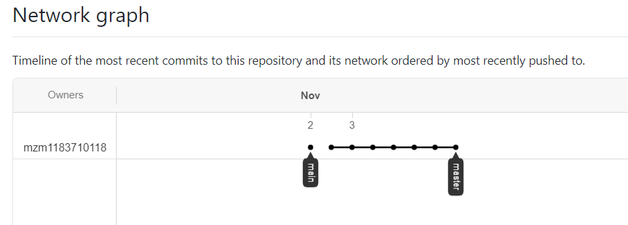

分支情况
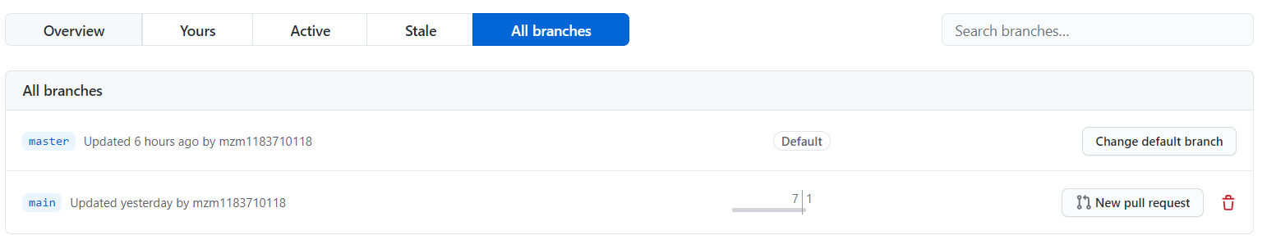
Master分支内容
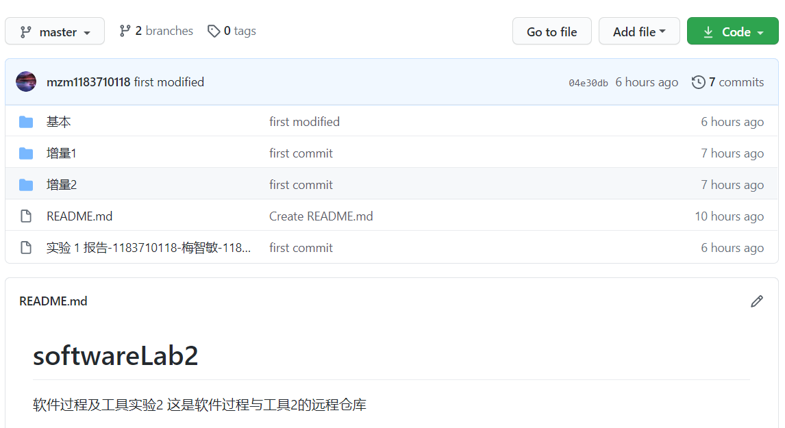

第二个仓库：
提交情况
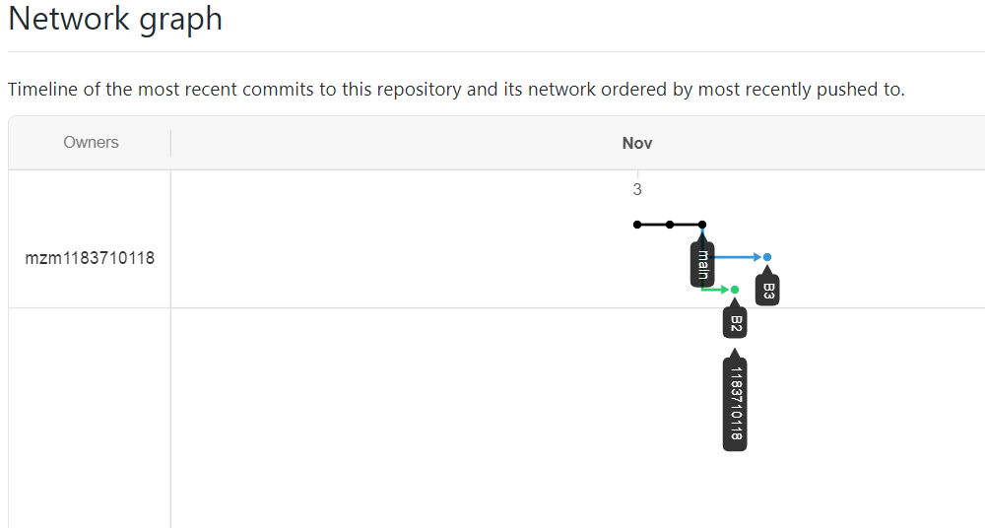

分支情况
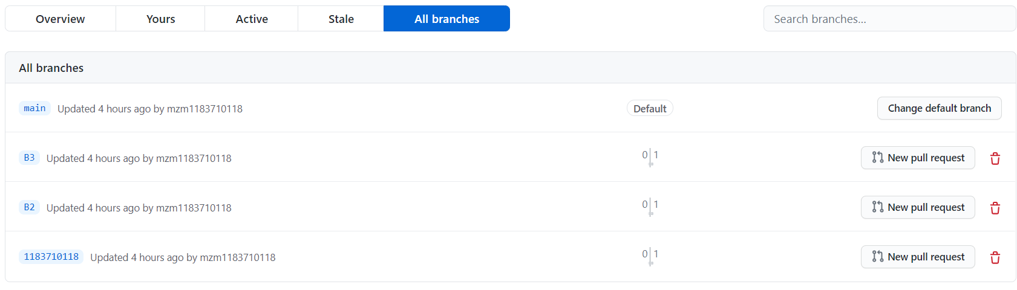
1183710118分支内容
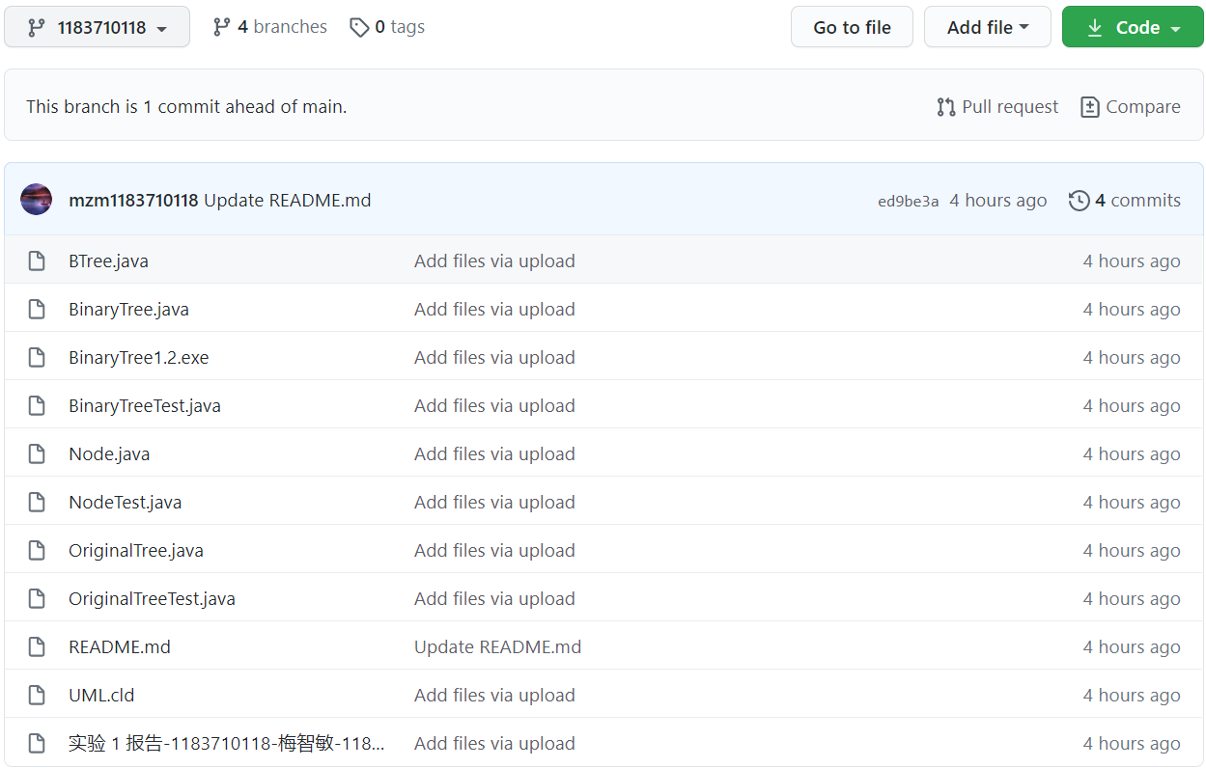

小结
对本次实验过程和结果的思考：
- 比较之前的开发经验，使用Git的优点？
答：可以很方便地进行版本控制管理；适合分布式开发，强调个体；速度快、灵活；允许离线工作；任意2个开发者之间可以很容易地解决冲突。

- 在个人开发和团队开发中，Git起到的作用有何主要差异？
答：在个人开发中，Git主要的作用是版本控制，便于个人进行创建分支、版本回滚等。
而在团队开发中，Git主要的作用是帮助团队协作，每个开发者从远程仓库中pull所需要的分支内容，然后在本地进行开发。开发完成后再push到远程仓库，这样就能高效地完成团队协作而不需要点对点通信。

- 之前是否用过其他的版本控制软件？如果有，同Git相比有哪些优缺点？如果没有查阅资料对比一下不同版本控制系统的差别。
答：之前用过SVN，同Git相比的优缺点如下
优点：
每个人都能看到其他用户在做什么；管理员可以给用户分配权限
缺点：
- 如果中央服务器出现故障，那么在故障期间，用户无法提交代码，无法协同工作，有丢失数据的风险。
- 提交必须有网络连接（非本地存储的版本库）
- 并非每次提交都会成功，如果两人修改了一份文件，并且对方先于你提交，则系统会提示你“请先更新再提交”，然后解决冲突 之后才能提交

不同版本控制系统的差别：
- GIT是分布式的，SVN不是
- GIT把内容按元数据方式存储，而SVN是按文件
- GIT分支和SVN的分支不同
- GIT没有一个全局的版本号，而SVN有
- GIT的内容完整性要优于SVN

- 在什么情况下适合使用Git、什么情况下没必要使用Git？
答：当你的项目有多个版本时，适合使用Git
当你的项目很小型，没有较多版本时，没必要使用Git

- 其他相关思考。
答：使用Git有许多好处，能够大大便捷我们的开发过程
- 本地拥有版本库，随时进行版本后退
- 非常简单的建立分支
- 速度更快，特别是熟悉git命令后
- 指定和若干不同的远端代码仓库进行交互

